**《清净道论·广说不净》第二讲**

Visuddhimagga·asubhanidessa

东达拉长老 曾国兴居士译

2022年9月5日

Namo tassa Bhagavato Arahato Sammāsambuddhassa！（×3）

诵如下偈诵一遍：

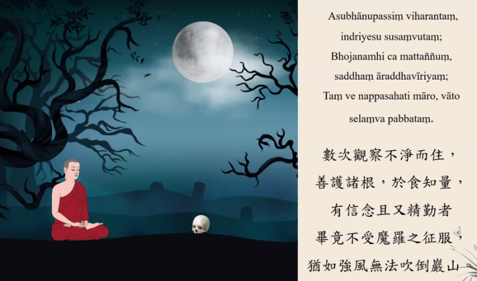

Asubhānupassiṃ viharantaṃ,indriyesu susaṃvutaṃ;

Bhojanamhi ca mattaññuṃ,saddhaṃ,āraddhavīriyaṃ;

Taṃ ve nappasahati māro,vāto selaṃva pabbataṃ.

数次观察不净而住，善护诸根，于食知量；

有信念且又精勤者，毕竟不受魔罗之征服，

犹如强风无法吹倒岩山。

这个偈颂是佛陀当时针对摩诃伽罗尊者所宣说。

一、十不净语义

二、十不净业处实修

（一）膨胀业处（Uddumātaka asubha）

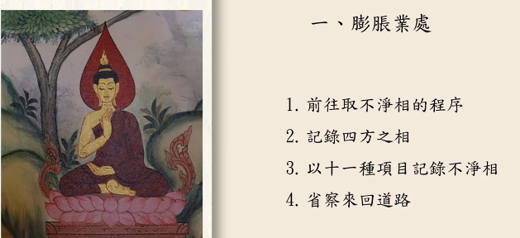

膨胀业处含摄四方面内容：1.前往取不净相的程序；2.记录四方之相；3.以十一种项目记录不净相；4.省察来回道路。

1.前往取不净相的程序

（1）前行准备

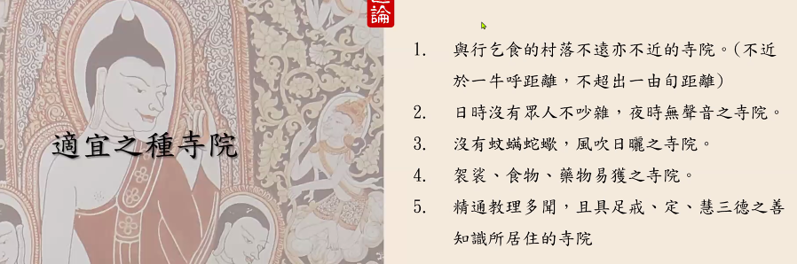

即将修不净业处的行者，原本居住在具足五种适宜项目的精舍或寺院：①与行乞食的村落不远亦不近的寺院（不近于一牛呼距离，不超出一由旬距离）；②日时没有众人吵杂，夜时无声音之寺院； ③没有蚊螨蛇蝎，风吹日晒之寺院；④袈裟、食物、药物易获之寺院；⑤精通教理多闻，且具足戒、定、慧三德之善知识所居住的寺院。

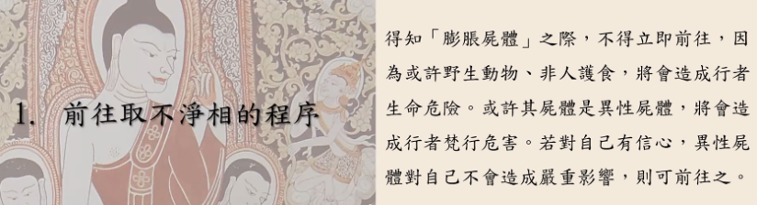

当他听到某个地方有膨胀的尸体时，不应该立即前往，因为他必须去了解，在膨胀尸体所在之处是否有野生动物、非人在护食，如果有这些情况，行者前往此处将会带来生命危险。也许其膨胀尸体是异性尸体，或许人死亡时间不久，尸体还没有膨胀，样貌还是比较美的状态，将会对梵行者造成危害。若行者对自己有信心，异性尸体对自己不会造成严重影响，则可前往异性尸体所在之处加以观察。

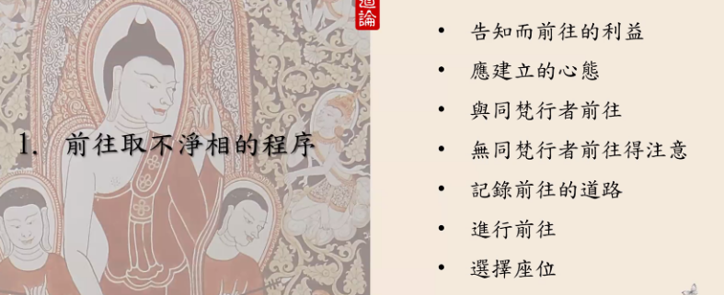

（2）告知而前往的利益

即将前去观察膨胀尸体的行者，在出发前要向长老或其附近的比丘告知后，才可以前往。如果他没有告知，直接前往膨胀尸体所在之处，其过程可能会遇到野生动物的危害，也许是非人的触扰；或者他刚吃好食物立即前往膨胀尸体处，可能会呕吐；或者他到了膨胀尸体所在之处，行者会生病或染病。如果他事先告知长老或某位比丘，长老或被告知的比丘可以保障行者比丘的资具；如果他前往观察膨胀尸体时遇到了危害，长老或比丘会派遣沙弥加以关照，以提供协助。

另外，坟墓常常是歹徒、嫌犯出没之地。假如行者去坟墓观察膨胀尸体的时候，很不巧被追歹徒将手里的赃物放在行者附近，自己逃跑了。追捕歹徒的那些人来到现场的时候，误以为行者是歹徒，因为赃物在其附近，以至于会抓走行者比丘，或当场击打行者比丘。如果他先前告知长老或某位比丘的话，长老和比丘可能作为证人证其清白。所以，行者在前往坟墓之前必须告知长老或某位比丘。

（3）应建立的心态

前往坟墓，即将要观察尸体应建立什么心态呢？要具有即将被灌顶的新国王的心态，在新国王前往灌顶之处内心保持着欢喜的心态；或者保持着祭祀者前往祭祀现场的心态，内心保持着欢喜的心态；或者贫穷人家前往宝藏之处，内心保持欢喜的心态。行者前往坟墓观察膨胀尸体的时候，其内心思维：为了脱离老、病、死诸苦而前去观察膨胀尸体，因此内心保持着欢喜的心态。

（4）与同梵行者前往

行者可以与同梵行者一起前往观察膨胀不净相。观察不净相能够促使圣道。取不净相是圣道之近因，是可以获得初禅的正确道路。注释书提到，修不净业处的行者在取不净相的时候孑然只身，不需要有伙伴一同前往观察尸体。观察膨胀尸体可以观察到色身的本来面目、色身的演变过程，而且，观察尸体可以促进自己内心的惊觉，也能够了解自己的内心状态。如果只是为了调心而去墓地观察尸体，则应鸣钟召集同梵行者一起前往尸体所在之处。

（5）无同梵行者前往注意事项

以修行为主的行者，当他孑然只身前往坟墓的时候不需要伙伴。在前往过程当中，继续实践慈心业处禅法和佛随念业处禅法。行者手里要持着木棍，以便惊吓野生动物。而且保持提起正念，加以守护诸根，以专注的心态慢慢前往到坟墓。

（6）记录前往的道路

行者比丘前往坟墓的时候，沿途的道路都要加以记录。在开始离开的时候，他必须记录此处相关信息，比如从哪一道门离开；他也要记录前往坟墓的道路方向——东方、南方、北方、西方，如果需要拐弯，道路是左拐还是右拐。沿途中的岩石、蚁丘，或者树木、树丛，沿途的路径都必须要仔细记录。

（7）进行前往注意事项

行者比丘前往坟墓的时候，不能迎风前往。如果迎风前往，风会把尸体的气味慢慢吹向行者比丘，会持续闻到尸体的恶臭味。如果行者比丘吃饱了食物，沿途可能呕吐。所以，他必须注意这些事项。一旦在沿途的过程中闻到尸体的味道，使得行者比丘头脑意识会不清晰，内心可能频频懊悔说：“我来错了地方了。”因此，行者不能迎风的方向而去，而是顺风的方向而去。

假如行者比丘前行往坟墓过程中，也许有途径岩石或者峭壁，或者他也没办法分别顺风或逆风，他也不知道不能迎风前往坟墓。行者在沿途拿着袈裟或布，捂着自己的鼻子前往尸体所在之处。

（8）选择座位

行者比丘实际到达了坟墓的时候，不要立即前往尸体所在之处，应该首先选择座处。如果选择的座位没有办法很清楚观察到尸体，而且使心无法安定下来，这样的座位是不适宜的；如果某个位置坐下来可以清楚观察到尸体，其位置势必让比丘心轻松、自在、更能使心平静下来，选择的座位是合适。

行者不适合坐在下风之处，也不适合坐在上风之处。假如行者坐在下风之处，风会带来尸体臭恶的味道，会导致行者在观察尸体的时候，一者内心无法平静，再者内心一定会有散乱。行者比丘也不适合坐在上风之处。假如非人夜叉守护尸体为它们的食物，它们往往也是从上风之处护食。如果行者比丘也在上风之处，一定会受到非人、夜叉的触扰。

行者比丘适合选择的地方并不是上风之处，与尸体的距离不是很遥远，也不是很接近；不能坐在尸体脚的方向，不能坐在尸体头的方向。避开以上所说的地方，其他地方都是适合的。如果行者坐的位置离尸体太近，内心也许会恐惧不安的；如果离尸体太远，也无法观察清楚；如果行者坐在尸体脚的方位，就没有办法观察到整具尸体；如果坐在头的方向，也没有办法观察到整具尸体。所以，行者适合坐在中间位置，方便观察整具尸体。

2.记录四方之相

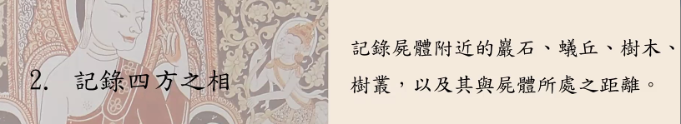

行者比丘在观察尸体的时候，一定要观察尸体其周边的场景。比如尸体附近有岩石，行者比丘必须要仔细记录岩石的高低度、大小，也必须要记录岩石是长形的，还是圆形的，而且要记录岩石是红色还是褐色等颜色。行者比丘要记录，这个地方是尸体所在之处，那个地方是岩石所在之处，记录尸体和岩石的距离。

假如这具尸体附近没有岩石，也许会有蚁丘。蚁丘的记录方式同岩石的记录方式一样。假如尸体附近既没有岩石，也没有蚁丘，若有树木，行者必须要仔细记录树木的名称、高度、树木与尸体所处距离。如果尸体附近有树丛或藤木，行者要加以记录树丛与尸体所处的距离，及藤木离尸体的距离。等于是，尸体附近的树丛是什么样的树丛，尸体附近的藤木是什么样的藤木，树丛、藤木及尸体所处的距离都要仔细加以记录。

《法句经》注释中的一则典故

不净的巴利语是ashuba, shuba是净的、美的意思。佛陀时代一位尊者实践不净业处，最后证悟了。

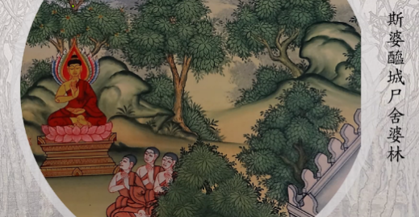

一时，佛陀住在舍卫城。舍卫城附近的一个城市叫斯婆醯城，城中有尸舍婆林，三位兄弟居住其中。三位兄弟中的大哥和小弟往往外出经商贸易，二哥留在家里贩卖物品。大哥名叫大伽罗（Mahākāḷa），二哥名叫中伽罗（Majjhimakāḷa），小弟名叫小伽罗（Cūḷakāḷa）。

一天，大哥带了小弟乘坐马车，后边有许多装载物品的牛车、马车来到舍卫城祇园精舍附近，即将在舍卫城度过一个夜晚。在傍晚时，他们看到舍卫城百姓纷纷前往祇园精舍，两兄弟就问路人：“你们要前往到何处呢？”

路人说：“难道你们不知道吗？世间上已经出现了无等等的世尊，我们要前往祇园精舍，听世间宣讲佛法。”大哥大伽罗与路人一同前往到祇园精舍，听闻佛陀教法。

佛陀当天宣说了《苦蕴经》（Dukkhakkhandha Sutta）。这部经佛陀充分叙述了，一切诸行法都是苦，是苦的聚集。虽然有三种感受——苦受、乐受、非苦非乐受，对于修毗婆舍那的行者而言，所有的感受一并归为苦。因为佛陀提到yaṃ kiñci vedayitaṃ taṃ dukkhasmiṃ，任何所经历、所感受到的都是苦。凡是轮回于31界的众生，即便轮回在人间、欲界天或梵天，凡是没有获得道智果智者，还没有体征涅槃的情况下，势必要面对诸苦。为了使众生能够生起惊觉，佛陀叙述了《苦蕴经》。

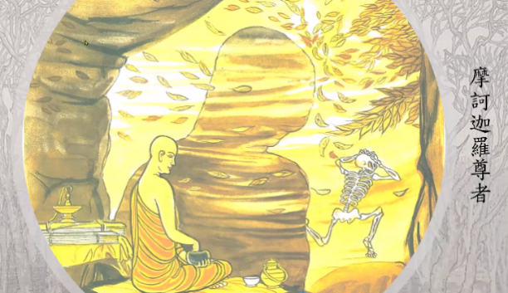

在人群中的大伽罗听到佛陀宣讲苦蕴的时候，他内心能够体会到一切诸行法是苦。在其内心中对自己所有的财物、即将要贩售的货物都观察出一切都是苦的聚集，内心有所惊觉。在佛陀宣讲《苦蕴经》后，他立即来到佛陀面前请求佛陀为他剃除发须，成为比丘。

此时，佛陀对他说：“你有没有需要告知的人？如果有需要告知的人，你必须要告知后，再来我的精舍剃除发须，成为比丘。”

大伽罗回到小弟所在之处，告诉小弟：“我有意愿出家。”小伽罗百般劝阻大哥出家。可是，大伽罗心意已决，后来毅然决然地来到佛陀精舍出家为比丘。然后，他来到佛陀面前问佛陀：“出家后，我能做什么呢？”

佛陀告诉他：“凡是出家后的比丘可做两件事：第一个，学习三藏经典；第二，修毗婆舍那禅法。可以选择二者之一。”大伽罗尊者选择实修，于是向佛陀学习了毗婆舍那禅法后，每天晚间就前往坟墓那边开始实践毗婆舍那禅法。

一户在守护坟墓人家，突然于夜间听到坟墓里人的声音，所以他们去做调查。他们发现一位尊者每到傍晚的时候来到坟墓，凌晨时离开。

一天，守护坟墓家中一位妇女来到大伽罗所在之处，对尊者说：“尊者，你每天来到坟墓修行，知道到坟墓修行的注意事项吗？”

大伽罗尊者对这位妇女说：“请你说给我听吧！”

这位非常有经验的妇女对大伽罗尊者说：“凡是到坟墓来修行的行者，先要告知守护坟墓之人，或者他也可以选择向精舍的长老告知，也可以选则向区域管理人员告知。”所以，凡是前往坟冢要选择三种对象之一事先告知。妇女接着说：“为何要先行告知呢？因为有许多盗贼、许多歹徒往往偷窃了物品，会被主人或管员追捕。这些盗贼觉得没有办法逃跑的时候，其手中的脏物往往会丢扔到坟墓。如果其丢扔的物品恰好落到行者身旁的时候，主人、管理人员可能会指控行者比丘为盗贼。为了避免被冤枉或误控，行者必须先向长老、或坟墓守护者、或地方管理人员告知。”

妇女继续说：“尊者，凡是到坟墓来修行的行者，要前往坟冢的当天不适合食用鱼与肉。如果行者比丘食用了鱼与肉的情况下，其身体会有鱼和肉的腥臭味，以至于容易招来野生动物或者招来夜叉鬼神，使行者比丘遇到危险。凡是到坟冢修行的比丘，必须提起强大的正念和强大的精进。”

也许是这位妇女或者大伽罗尊者比较投缘。所以妇女对大伽罗尊者说：“如果哪天家属来丢扔遗体的话，我将会告知尊者您。”

第二天，城里一位女子因急病死亡了。傍晚家里人将女子遗体运到坟墓，交给守墓人。守护坟冢之人一获得尸体的时候，先脱下尸体身上的衣布，将身体剁碎加上油，开始焚烧。这是古印度的风俗。也许古时候科技不够发达，他们用这种方式处理尸体。

守护坟冢的人立即向大伽罗尊者通报说：“今天晚间就有一具尸体，请尊者来坟场观察不净。”

大伽罗尊者立即赶到坟冢观察尸体的时候，豁然发现尸体的女子不仅年轻，容貌还没有被破坏。所以大伽罗尊者对守护坟墓的人说：“优婆姨，请你在尸体火化毁坏后再来告知我。”大伽罗尊者就到一边等待守护坟冢之人火化尸体。

过了一会儿，火化后的尸体已经失去了原来的模样。在火焰被浇息之后，守护坟冢的妇女再次告知大伽罗尊者可以到现场观察不净。大伽罗尊者再次来到现场，看到不成样的尸体，内心里作意：原本貌美的女子，没多久尸体不成样、不成型，成为不净，一切都是无常的。尊者内心作意无常想，接下来专注不净遗体的所缘目标，获得了禅定。他出了禅定，专注毗婆舍那禅法，在现场就证悟了。

小伽罗想：我百般劝阻大哥不要出家，他现在已经出家了。不如我跟他一起出家，出家后劝阻他，让他还俗，继续跟我一起行商。小伽罗出家过了若干日，他出家前的妻子——旧妻及家里成员邀请佛陀及声闻众到家里应供。小伽罗尊者就想：佛陀及声闻众弟子到我俗家应供，不如我先回俗家去筹备。所以他就先独自回家了。当他回到家里的时候，他的旧妻当场强制扒去他的袈裟，让他还俗。他的旧妻阴谋得逞了，小伽罗当天就还俗了。

大伽罗的旧妻知道了小伽罗还俗过程，也想用这种方式让大伽罗还俗。假借让佛陀及声闻众应供，大伽罗尊者一定跟着过了，到时强制让大伽罗尊者还俗。可是，应供的当天，大伽罗尊者并没有独自先行回到俗家，是跟着佛陀及声闻众一起回到俗家接受应供。

供养后，他的旧妻说：“世尊及声闻众可以先回精舍，但大伽罗尊者要留下为我们做滴水回向，并为我们来说法。”

佛陀答应了他的旧妻，说：“大伽罗尊者，你留下为家人说法。”然后，佛陀率领声闻众回到精舍。

僧团舆论哗然：“难道佛陀不知道小伽罗尊者前几天回到俗家吗？他的旧妻强制让他脱下袈裟得逞了。今天，大伽罗尊者也会有这样的遭遇吗？”

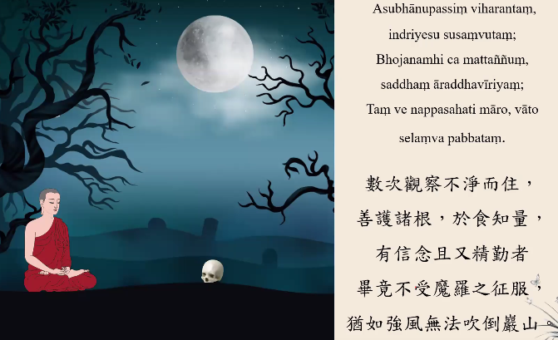

僧众在纷纷议论时，佛陀来到现场问：“你们究竟在说什么？”僧侣们如实汇报。佛陀说：“我的弟子大伽罗尊者与小伽罗尊者不同，他数次观察不净而住，善护诸根，于食知量，有信念且又有精勤，所以如同四面八方吹来的强风，没办法吹到一座岩山。同样的，大伽罗尊者也不受烦恼魔罗的征服。”佛陀当时以这个偈颂对芸芸僧侣们宣说后，现场的许多僧侣获得了道智果智。如今教授不净业处，每一堂课的开头要读诵这个偈颂，以此来供养佛陀。

独自留在俗家的大伽罗尊者依然面对了如同小伽罗尊者的遭遇。他的俗家人全部都围拢过来，要强制脱下他的袈裟。当围绕着大伽罗尊者的家人要强制脱下大伽罗尊袈裟的时候，尊者迅速地以五种自在入禅定，迅速地显现出神足通。屋顶分裂开两半，大伽罗尊者从破开的屋顶飞回到精舍，来到佛陀精舍，五体投地礼敬佛陀。

对于在家居士而言，如果各位不方便去坟墓观察不净，可以在自己的家里反观自己的三十二身份，观察其中的不净。或者各位反观自己，不断作意自己是骷髅或者白骨。作意自己为骷髅或白骨究竟有什么利益？根据偈颂中提到，经常修不净业处，行者在其人生成长过程当中遇到世间法，内心不会动摇的。好比四面八方吹起来的强风，无法吹到岩山一般。经常修不净业处的行者，在其生活、生命当中遇见了世间法，其内心不会动摇。

各位要自己选择适合自己的业处禅法，可以是地遍，也可以是不净，获得定力，再专修业处禅法。

接下来，奉读《定经》中偈诵三次：

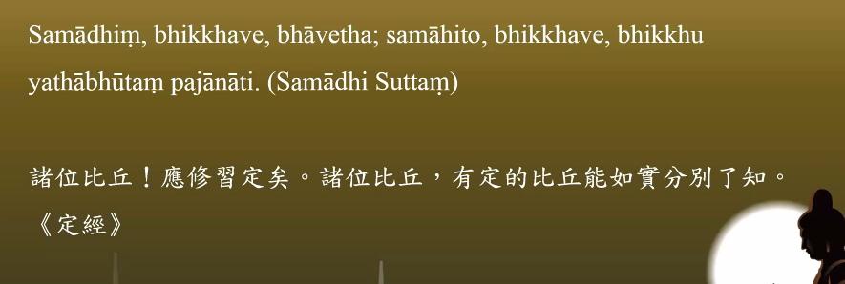

Samādhiṃ,bhikkhave,bhāvetha;samāhito,bhikkhave,bhikkhu yathābhūtaṃ pajānāti.（Samādhi Suttaṃ）

诸位比丘！应修习定矣。诸位比丘，有定的比丘能如实分别了知。《定经》